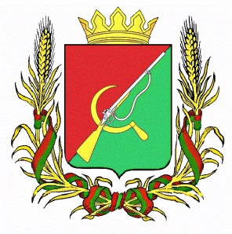

**СОБРАНИЕ ДЕПУТАТОВ**

**ТРОИЦКОКРАСНЯНСКОГО СЕЛЬСОВЕТА**

**ЩИГРОВСКОГО РАЙОНА**

**Р Е Ш Е Н И Е**

### « 28» апреля 2025 года № 45-139-7

### О назначении публичных слушаний по проекту отчета

### об исполнении бюджета муниципального образования

### «Троицкокраснянский сельсовет» Щигровского района

### Курской области за 2024 год

В соответствии со статьей 28 Федерального закона Российской Федерации от 06.10.2003г № 131-ФЗ «Об общих принципах организации местного самоуправления в Российской Федерации», Уставом муниципального образования «Троицкокраснянский сельсовет» Щигровского района Курской области Собрание депутатов Троицкокраснянского сельсовета Щигровского района Курской области РЕШИЛО:

1.Проведение публичных слушаний по проекту отчета об исполнении бюджета муниципального образования «Троицкокраснянский сельсовет» Щигровского района Курской области за 2024 год назначить: «19» мая 2025 года в 10 часов 00 минут по адресу: 306502, Курская область, Щигровский район, д. Сидоровка, здание администрации.

2.Утвердить прилагаемый состав комиссии по проведению публичных слушаний по проекту отчета об исполнении бюджета муниципального образования «Троицкокраснянский сельсовет» Щигровского района Курской области за 2024 год согласно приложению №1.

3.Настоящее решение вступает в силу со дня его официального обнародования.

Председатель Собрания депутатов Енютина Е.А.

Глава Троицкокраснянского сельсов М.Г. Хархардин

### 

### Приложение

### к решению Собрания депутатов Троицкокраснянского

### сельсовета Щигровского района Курской области

№ 45-139-7 от « 28» апреля 2025 года

С О С Т А В

комиссии по проведению публичных слушаний по проекту отчета

об исполнении бюджета муниципального образования «Троицкокраснянский сельсовет» Щигровского района Курской области за 2024 год

1. Щербакова Татьяна Анатольевна – заместитель главы администрации Троицкокраснянского сельсовета
2. Лазарев Александр Алексеевич- депутат Троицкокраснянского сельсовета
3. Проскурина Людмила Витальевна – начальник отдела Администрации Троицкокраснянского сельсовета